腫瘍学特論 がんの形態と遺伝子異常 小林正伸
II. 癌の特徴
１．がんはどのようにしてできるのか？
２．がん細胞の特徴は？
３．がんはどのような結末を迎えるのか？

１．癌はどのようにしてできるのか？
１）癌は１個の細胞からスタートして症状が出るような臨床癌にまで成長する（単クローン）
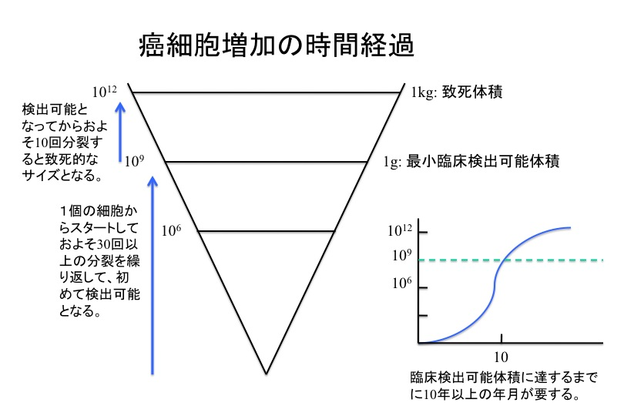
癌細胞は、１個からスタートして診断が可能になる最小検出可能体積（1g）に達するまでに３０回以上の分裂を繰り返して初めて到達する。それ故に臨床がんと診断される時期は、１個の癌細胞が誕生してから１０−２０年経っていると考えられている。（がんの潜伏期）
肺癌の発生
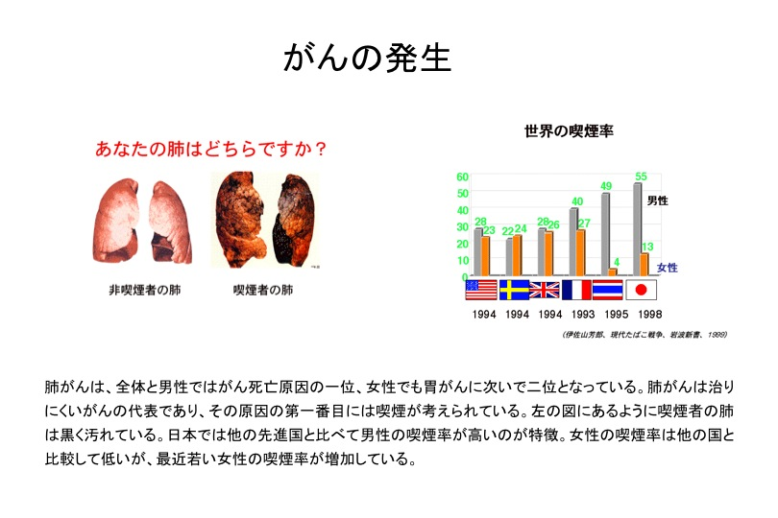
肺癌の発生と喫煙の関連
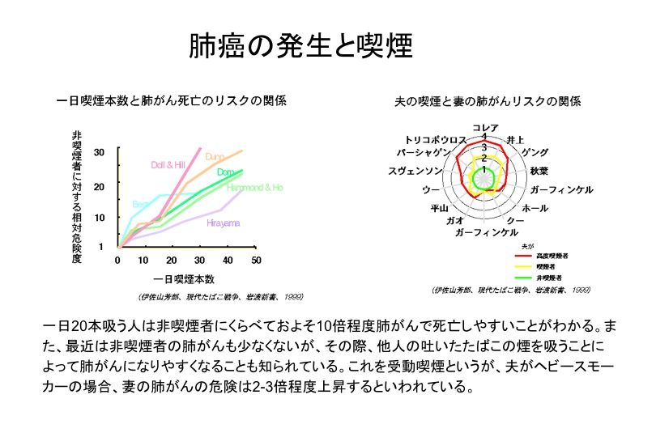
肺癌の形態
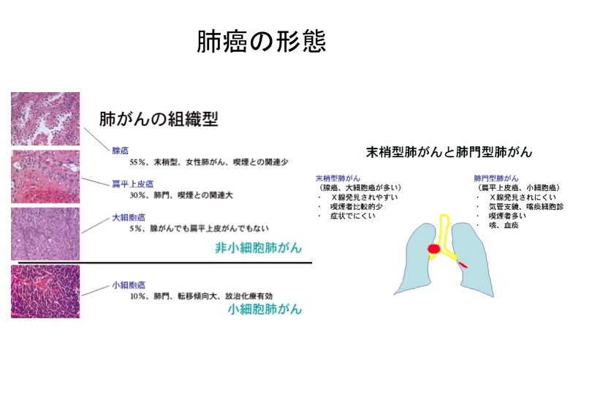
大腸癌の発生
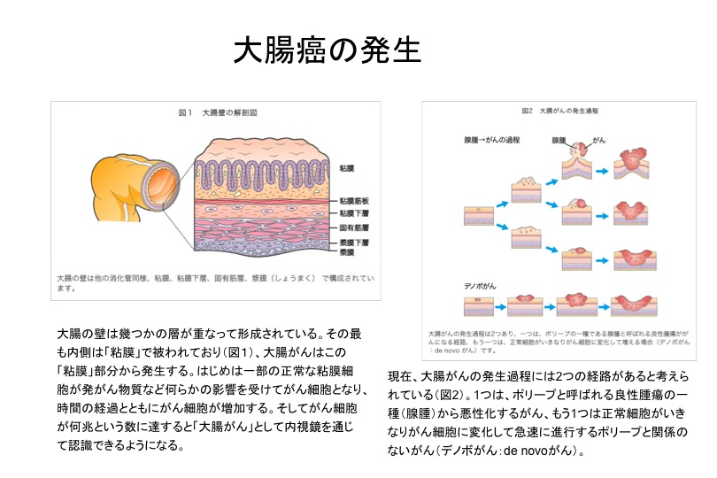
大腸癌の形態
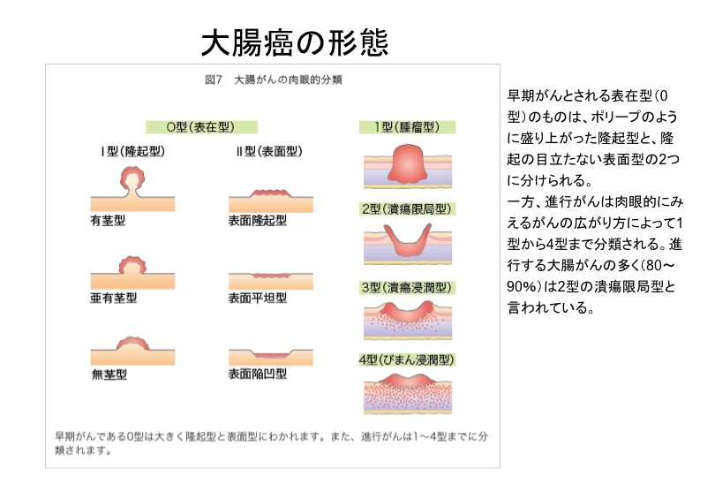
大腸癌の進展
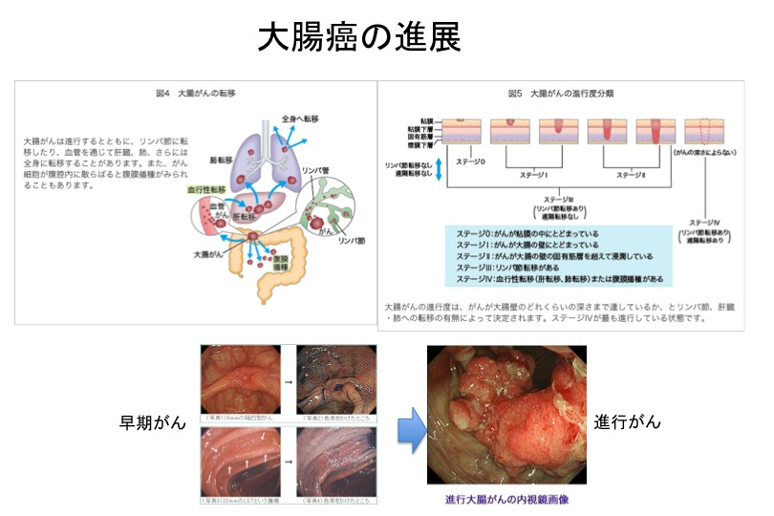
２）がんの原因
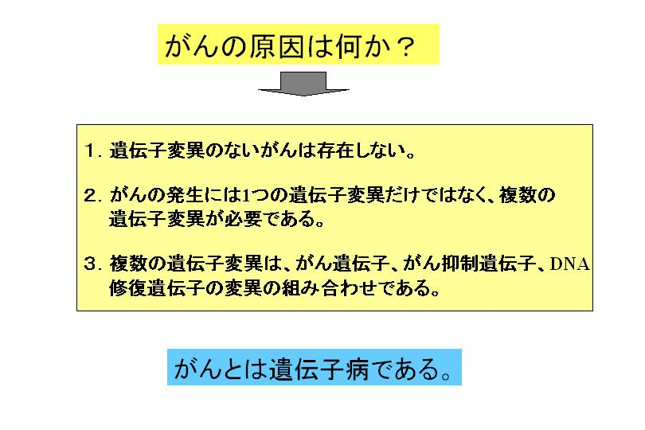
がんは遺伝子の変異の積み重ねによって発症してくる遺伝子病と考えられる。
- がんの発症に関与する分子機序
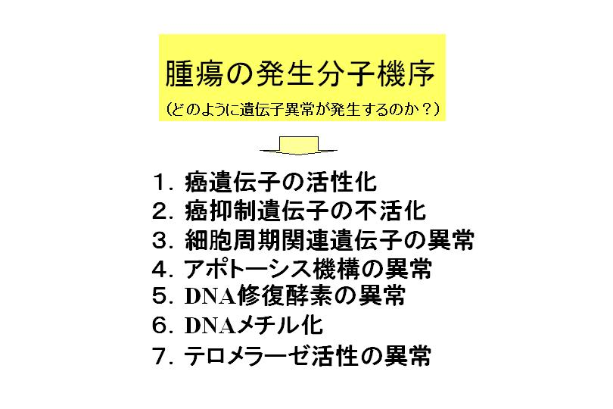
癌遺伝子の活性化
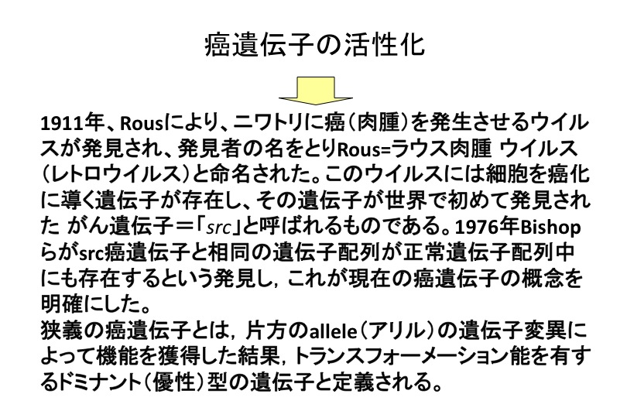
がん遺伝子とがん原遺伝子
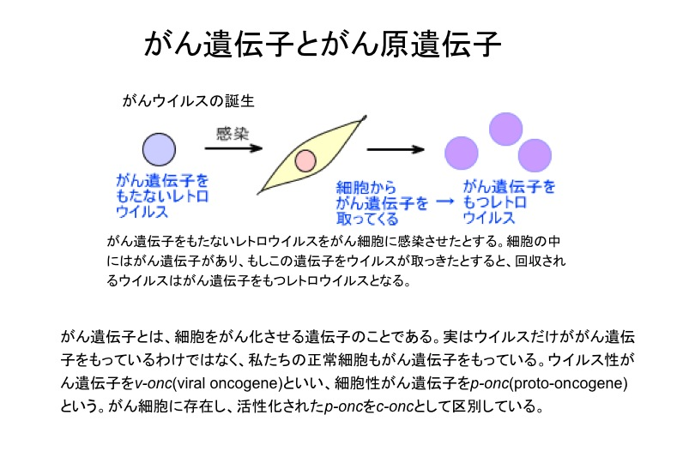
がん遺伝子の種類
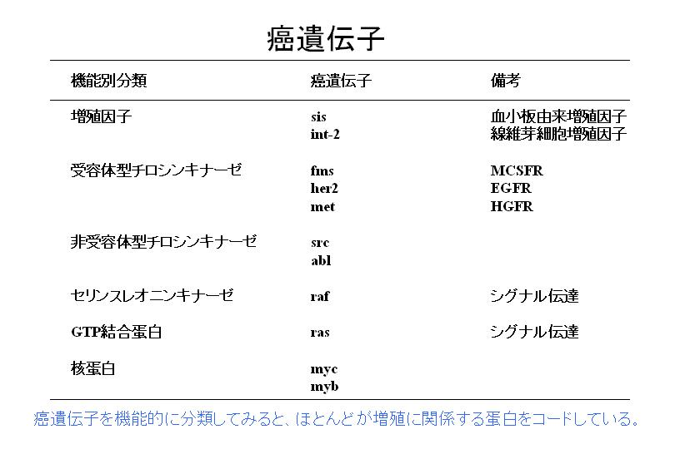
癌遺伝子の働き（正常細胞では癌原遺伝子）
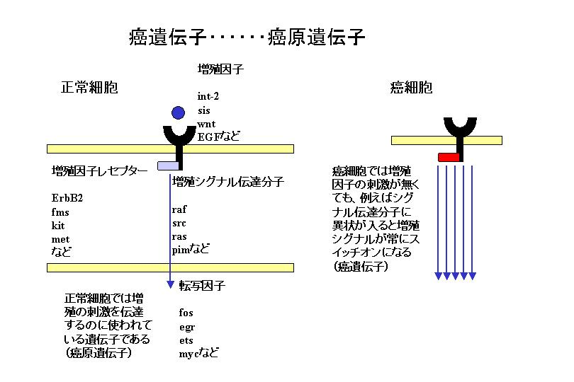
癌原遺伝子は、正常細胞が増殖する際の増殖シグナルの伝達経路においてシグナルを伝える役割を果た
している。癌遺伝子として変異が入ることによって外からの刺激がなくても増殖刺激が常に活性化して
いると考えられる。
癌抑制遺伝子の不活性化
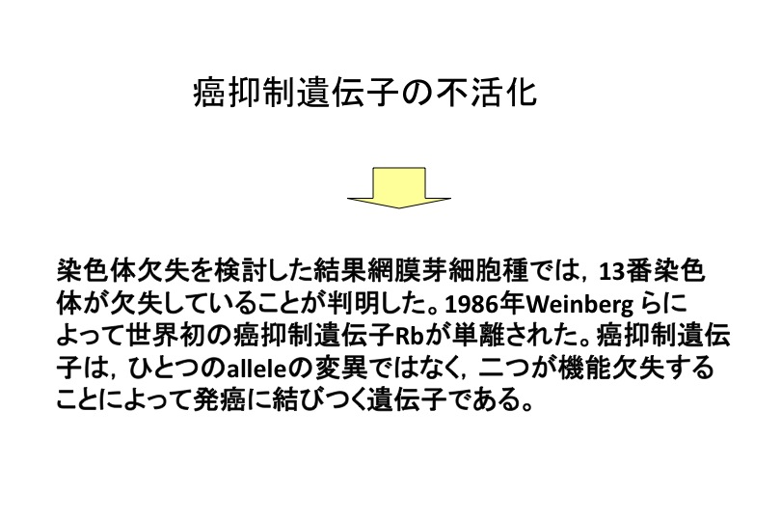
癌抑制遺伝子の種類
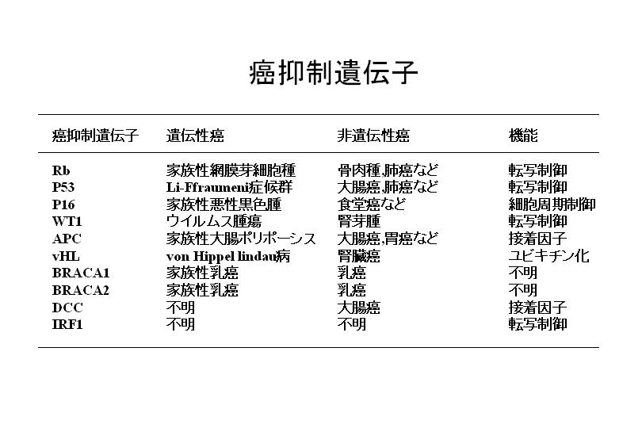
癌抑制遺伝子の働き
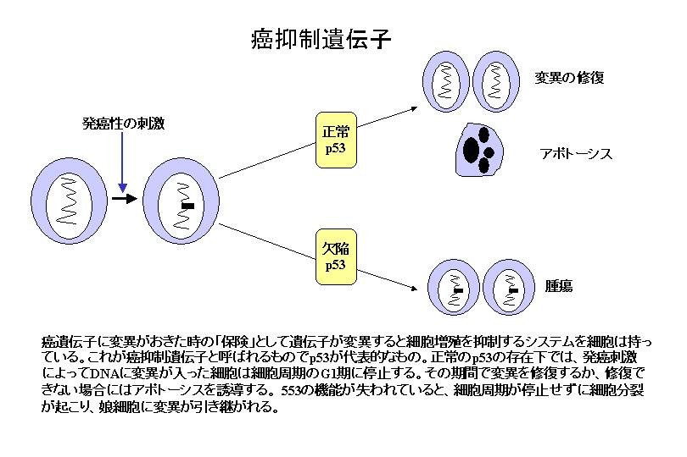
DNA修復酵素の異常
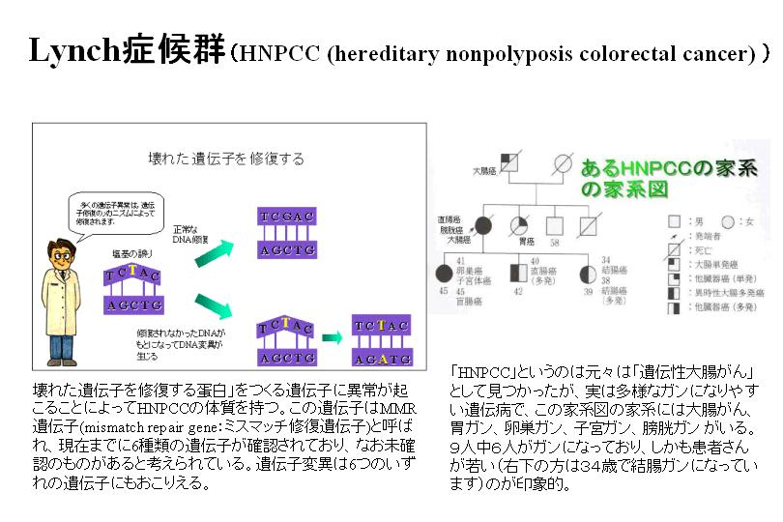
DNAメチル化の関与
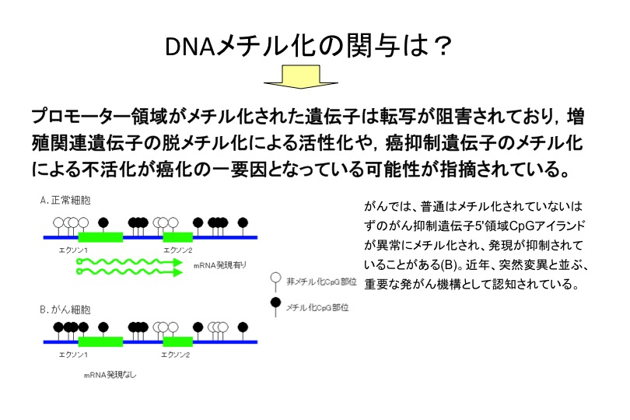
テロメラーゼの関与
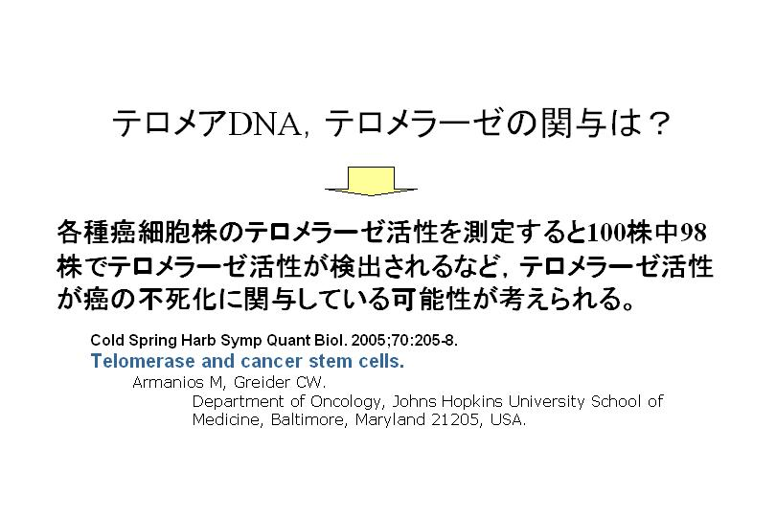
発癌機構の最近の考え方は？(発がんに必要な遺伝子異常は何個か？)
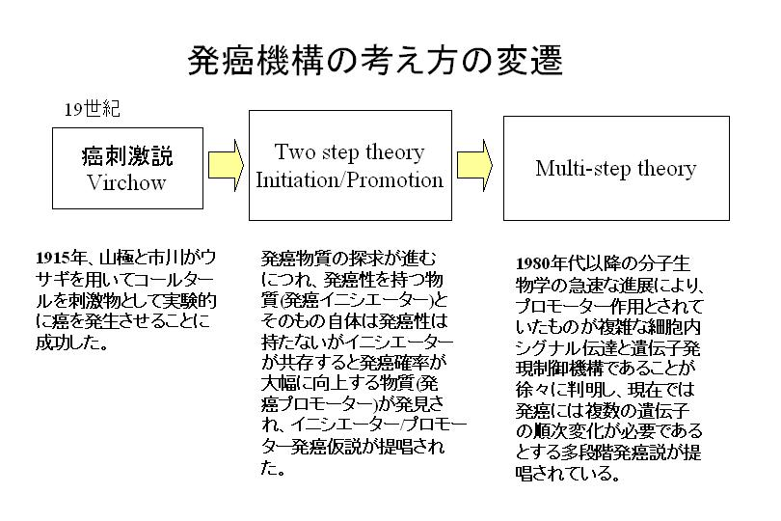
（１）発がんは一個の遺伝子異常で起こるのか？
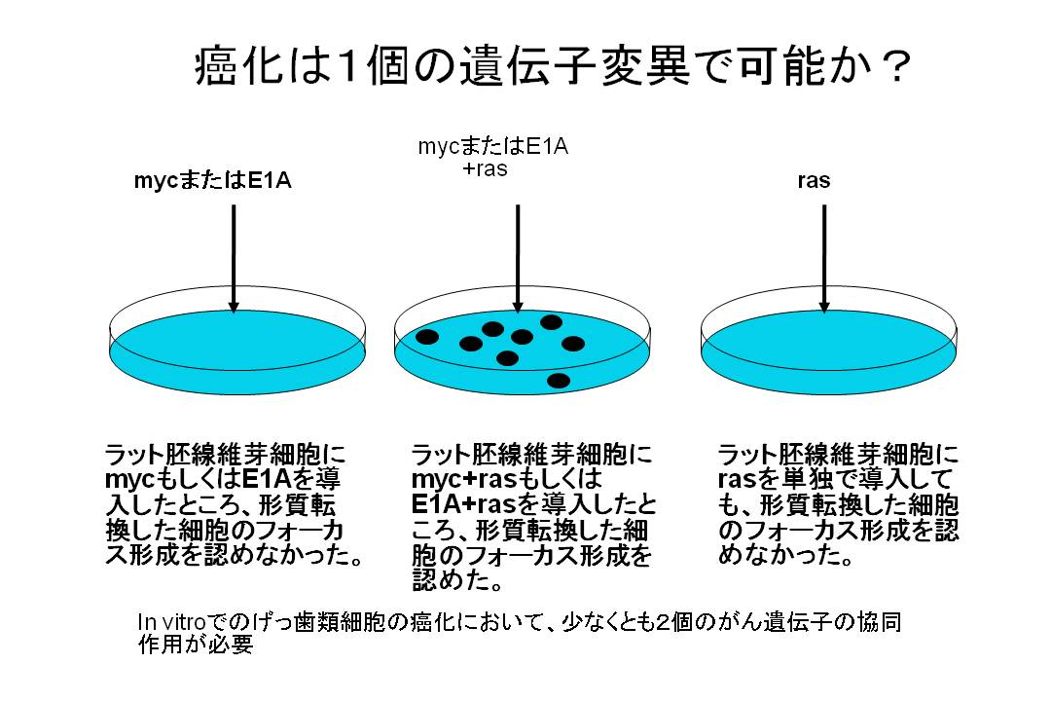
（２）最低2個の遺伝子異常が必要だろう
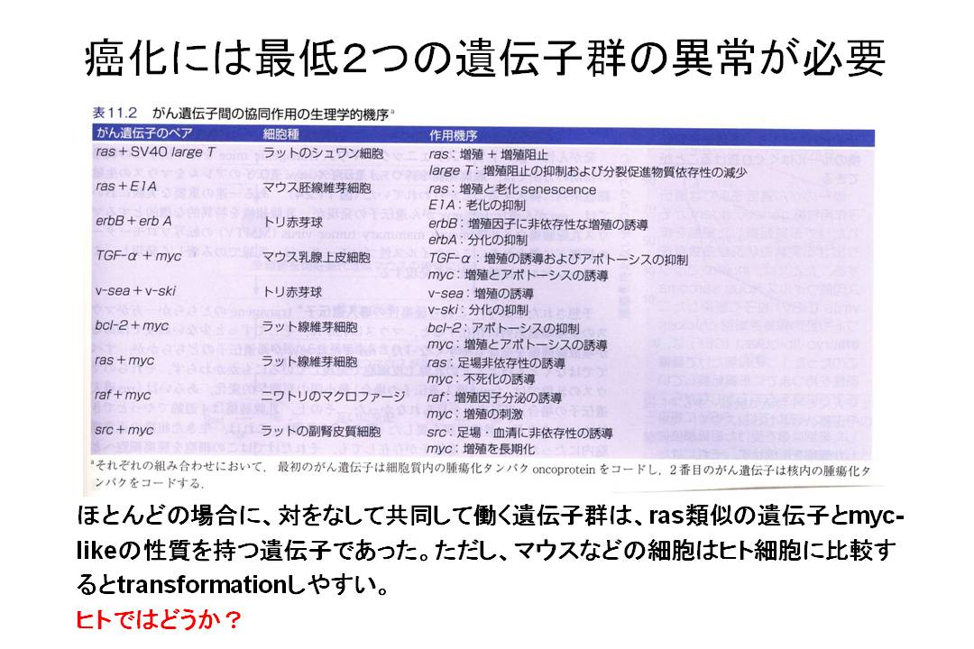
（３）ヒトのがんでは何個の遺伝子異常が必要か？
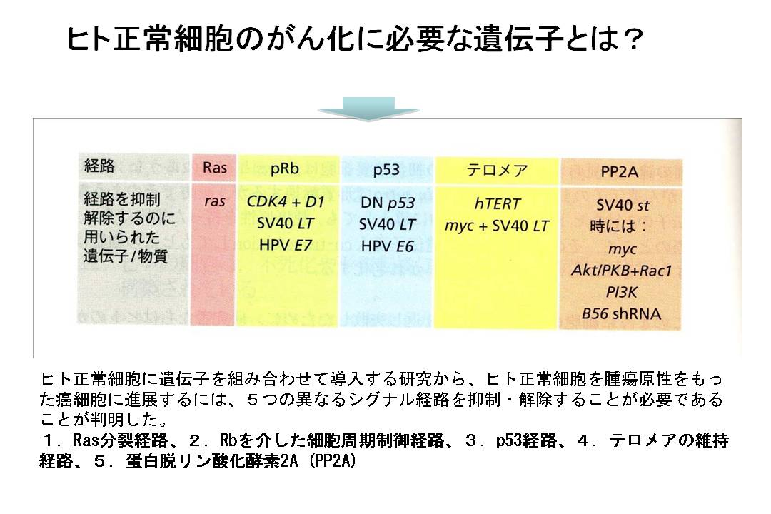
- 発癌の原因は？
遺伝要因の関与
遺伝子が発癌に関与する可能性を示す発見
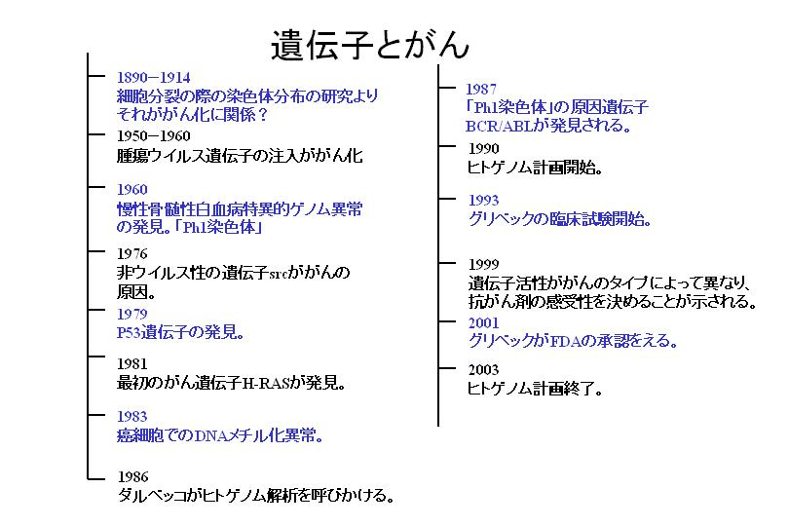
遺伝要因の関与度合い
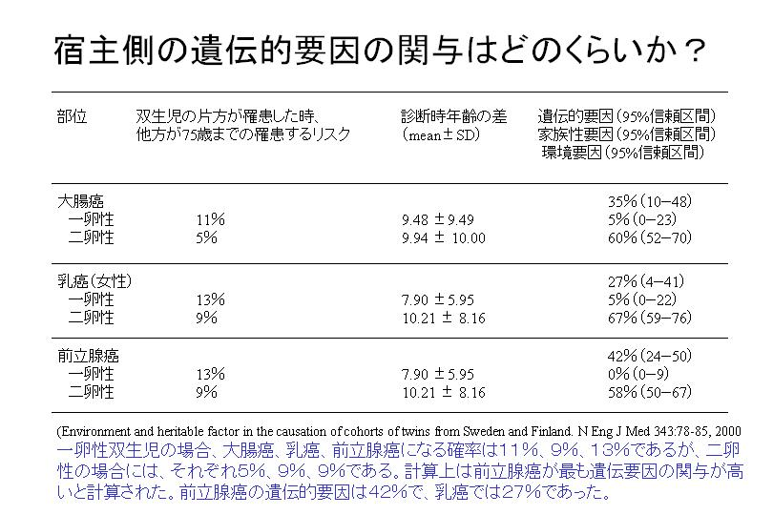
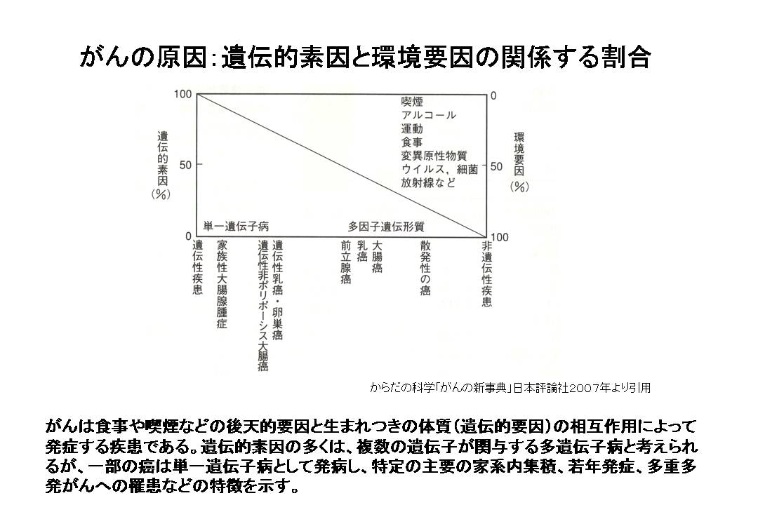
遺伝的要因によって起こる癌
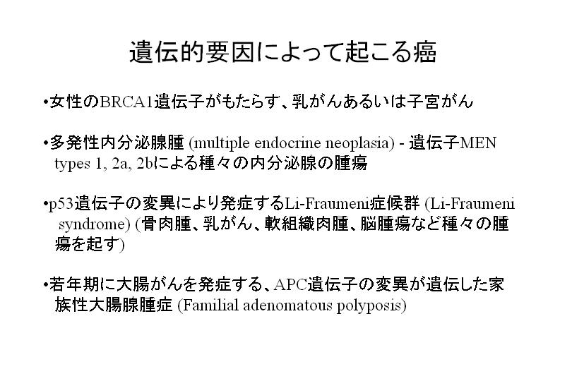
遺伝性乳がん・卵巣がんの家系図
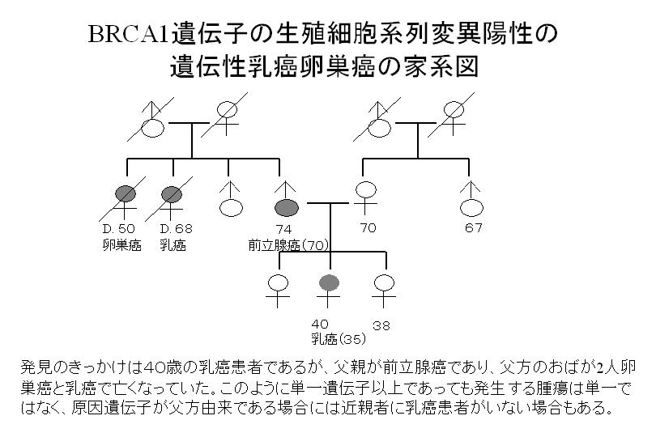
自然に生じる遺伝子複製のエラー
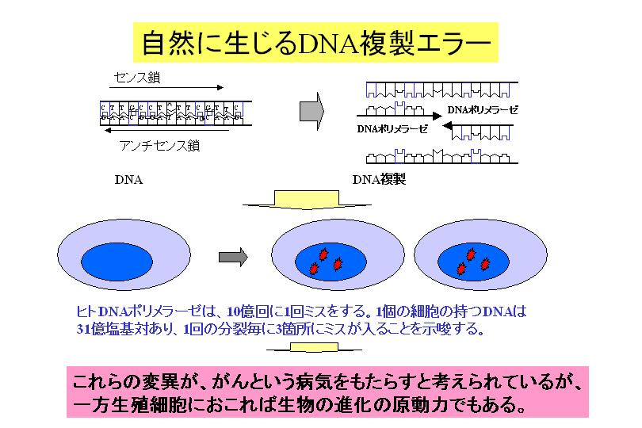

喫煙の関与
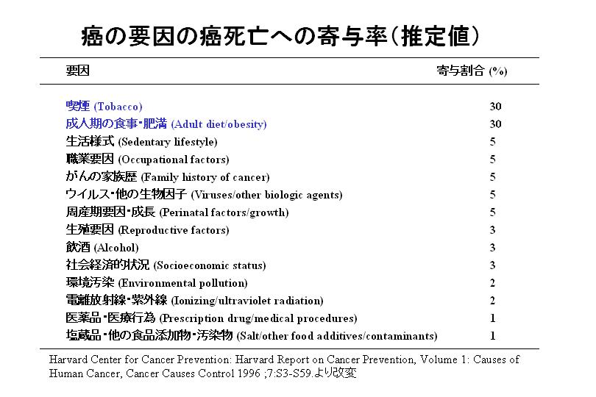
食物・栄養素の癌への関与
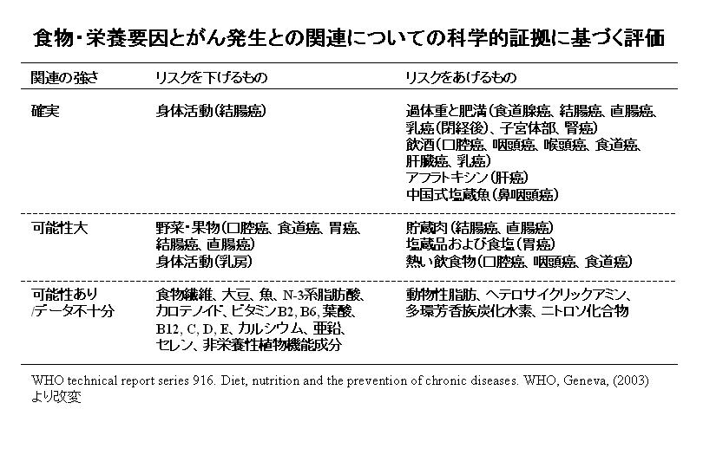
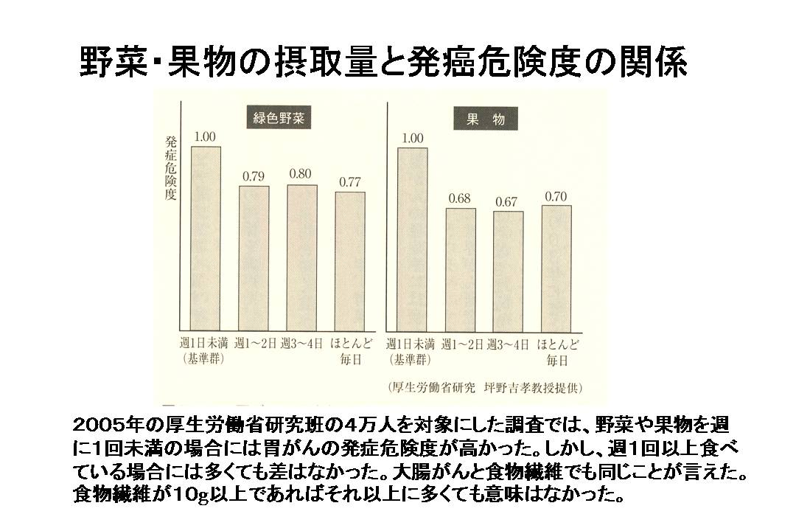
癌における染色体異常
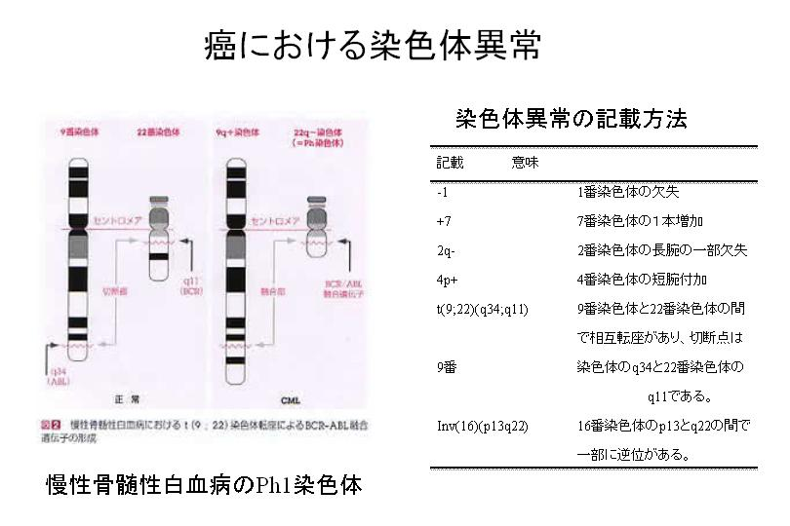
感染症の関与
感染症の関与する癌一覧
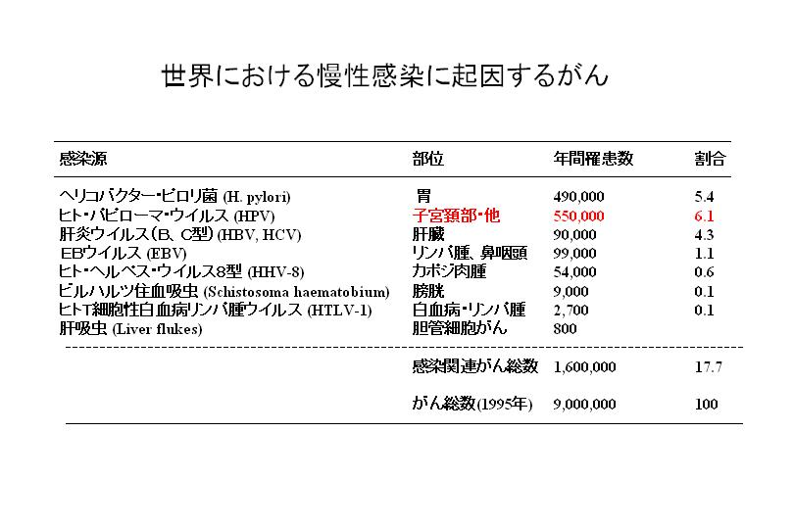
成人T細胞性白血病
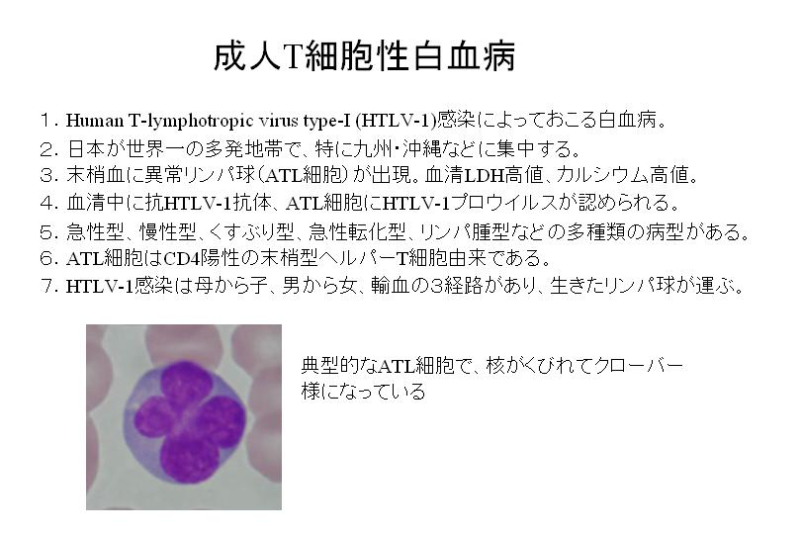
子宮頸がんとパピローマウイルス
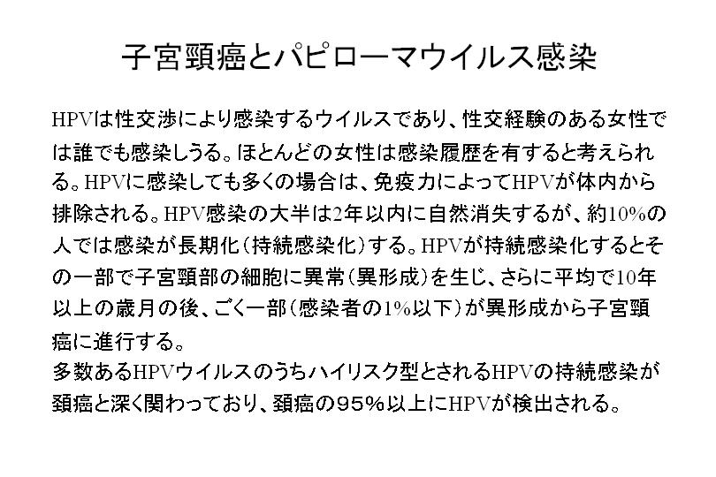
２．癌の特徴
腫瘍細胞の特徴一覧
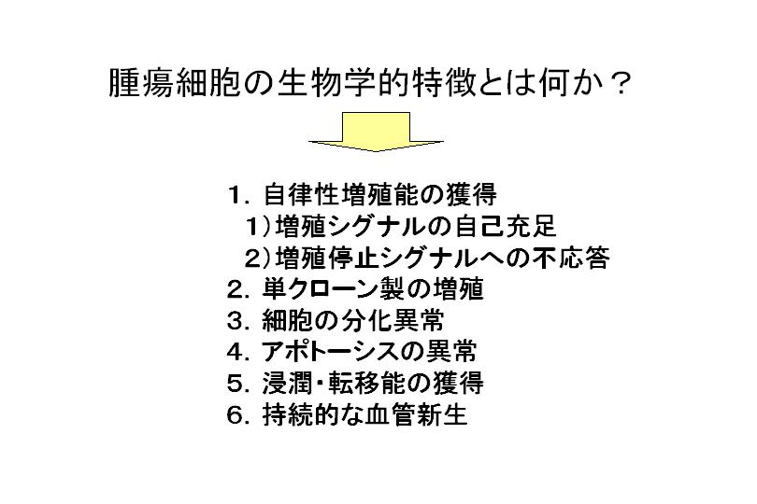
１）自立増殖（前回の講義参照）
２）単クローン増殖（前回の講義参照）
実際の癌における証明
１．解糖系酵素のG-6-PDはX染色体上にあり、女性の全ての細胞は このG-6-PDアイソザイムAもしくはBを持っている。707例の癌でこのアイソザイムを調べると、681例はどちらか一方のアイソザイムを 持っていた。つまり、単クローン性であると考えられた。
２．骨髄腫患者では産生される免疫グロブリンが単一である。
３．ATL患者の細胞にはATLVが感染し、DNAに挿入されている。その挿入部位は、同一の患者においては同一の部位である。
- 細胞の分化異常
正常な組織では，様々のサイトカインや増殖因子の経時的な作用によって，幹細胞や未分化細胞の整合性ある分化が引き起こされて，正常な組織構造をとっている。腫瘍細胞はこれらの分化制御機構から逸脱しており，分化過程の異常な状態にあると考えられている。胃癌などでも，未分化癌もあれば分化癌もあるが，その整合性がない為に組織としては正常ではない。
悪性度と分化度
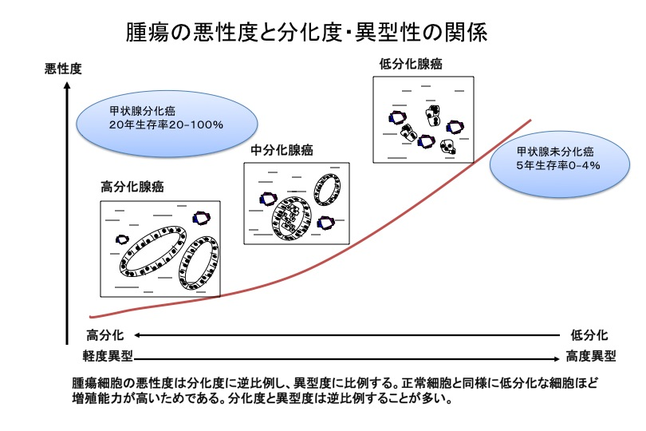
白血病の分化異常
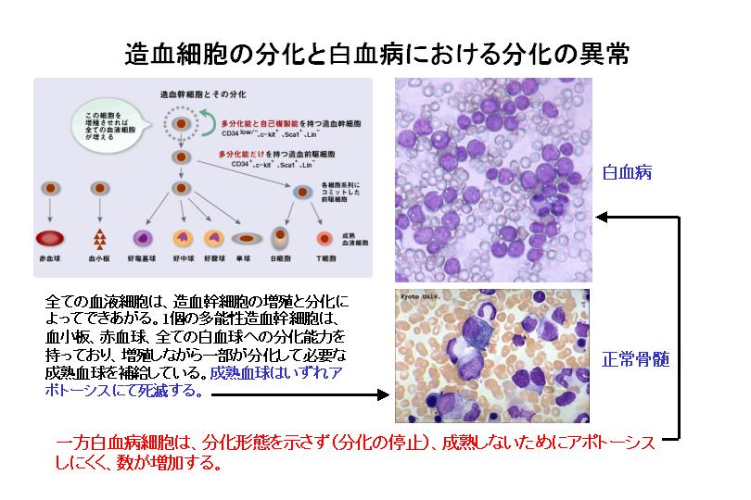
- アポトーシスの異常
アポトーシスとは細胞死の一つのタイプで，不要となったときに自殺するように死んでいく Programmed Cell Death (PCD) とも呼ばれる。正常組織では，最終分化した細胞が老化によって死んでいき，一方幹細胞が増殖して補充することで組織構造が保持されている。腫瘍では，このアポトーシス機構に異常があり，死なないために細胞が蓄積して腫瘤を形成すると考えられている。
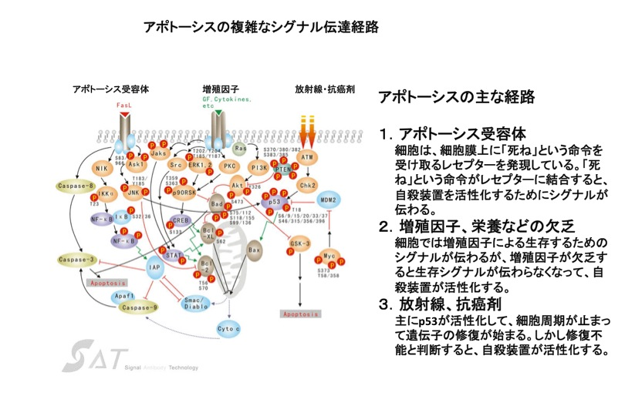

ヒト癌にみられるアポトーシス関連遺伝子異常
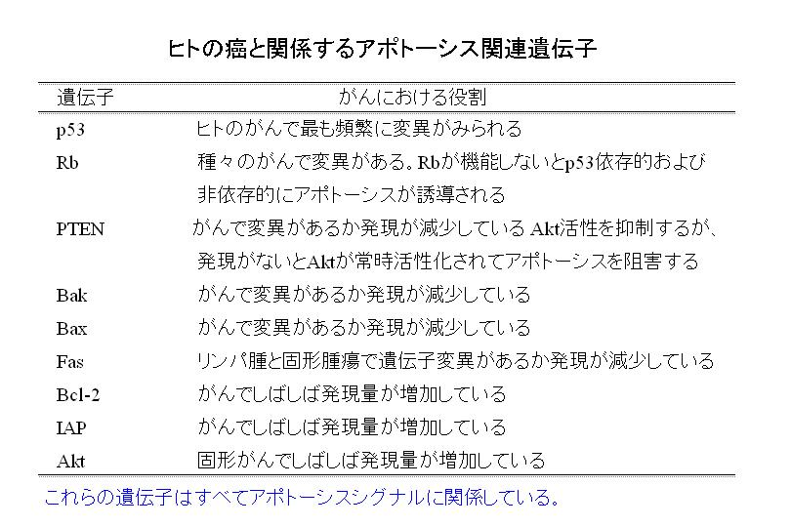

- 転移能
一般に局所に限局した腫瘍は良性腫瘍の境界とされ、やがて局所を越えて浸潤していく。局所を越えて広がり、遠隔臓器に転移巣を形成した腫瘍は、悪性化の末期像といえる。
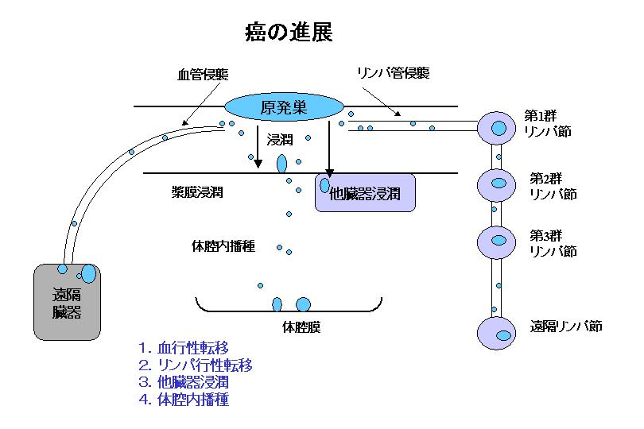
体腔内進展
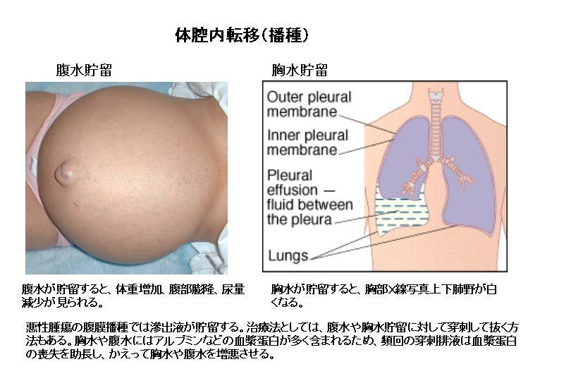

腫瘍の不均一性とがん細胞の中の少数の転移性がん細胞
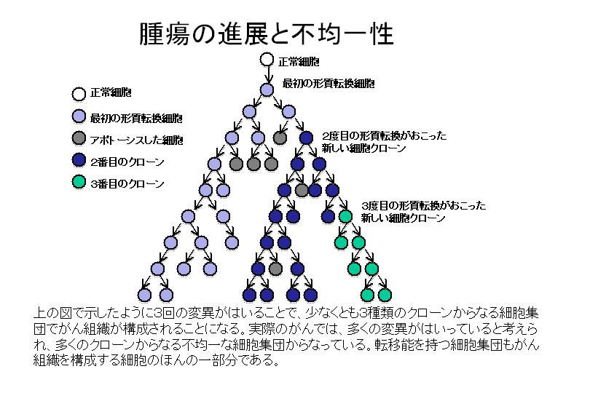
- 血管新生
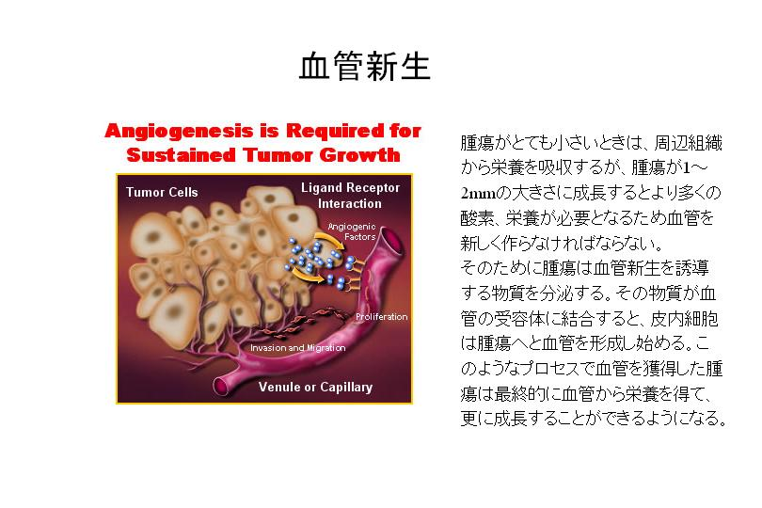
血管新生とスイッチ
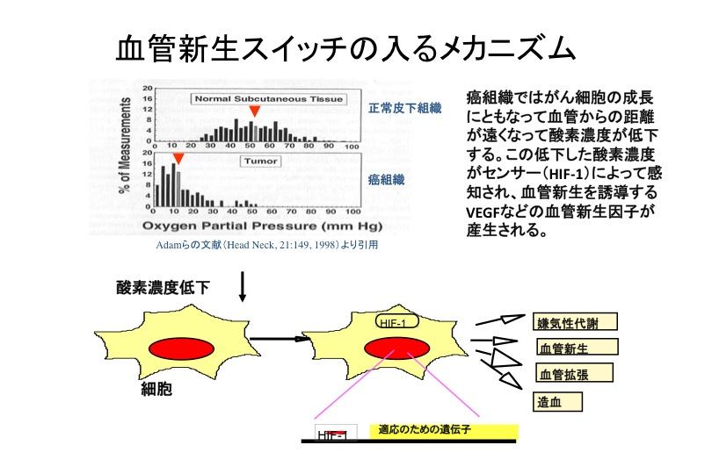
低酸素環境にさらされたがん細胞から血管新生因子が大量に産生され、無秩序に血管が形成される。
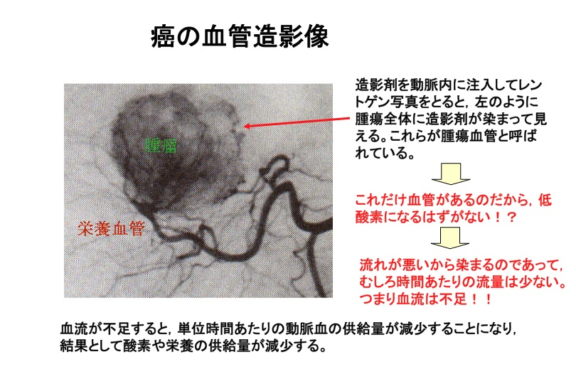
血管の形成異常
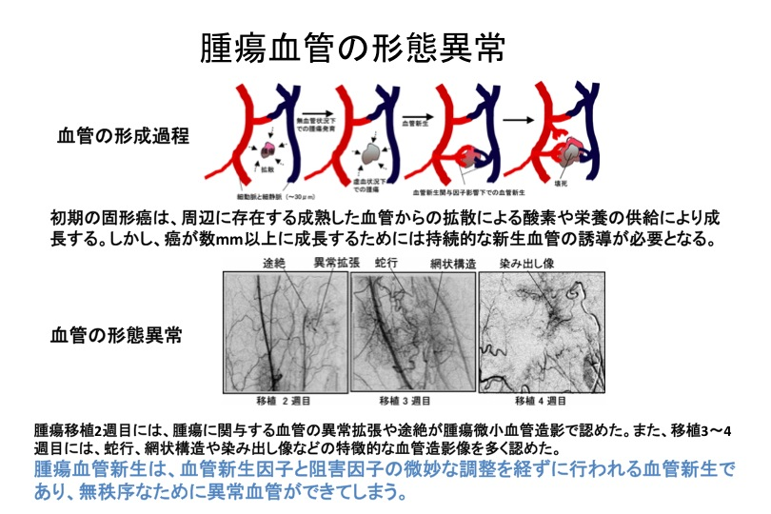

結果として形成される腫瘍血管に異常があるために、腫瘍細胞の増殖を満足させるような血流を確保できない。その結果として腫瘍細胞は血管新生因子を産生し続けることになる。

